Grunddataprogrammets delaftale 1 om effektiv ejendomsforvaltning og genbrug af ejendomsdata under den Fællesoffentlige Digitaliseringsstrategi 2012 – 2015

Ejendomsdataprogrammet - Matriklen
Løsningsarkitektur - Bilag D Forretnings use cases

Version: 0.1
Status: Udkast
Oprettet: 29. april 2013

Dokument historie
Version | Dato | Beskrivelse | Initialer
Indholdsfortegnelse
1. Indledning 3
1.1 Dokumentets formål 3
1.2 Dokumentets sammenhæng til øvrige dokumenter 3
1.3 Læsevejledning 4
2. Overblik 5
2.1 Baggrund 5
2.2 Matriklens use case diagrammer 5
2.3 Aktører 5
3. Use case system <XXX> 6
3.1 Use case <XXX> 6

Indledning

Dokumentets formål
Dokumentet tjener to hovedformål:
- For at sikre at ejendomsdataprogrammet forretningsmæssigt og arkitekturmæssigt hænger sammen på løsningsniveau – inden større udviklingsprojekter igangsættes – udarbejdes der ift. de tre grunddataregistre – Matrikel, BBR og Ejerfortegnelse – en løsningsarkitektur, som kvalitetssikres i sammenhæng.
Dokumentet her beskriver Matriklens løsningsarkitektur til brug for denne tværgående kvalitetssikring.
- Derudover danner løsningsarkitekturen rammerne for kravspecificering og udvikling hhv. tilpasning af Matrikel løsning til Ejendomsdataprogrammet.

Dokumentets sammenhæng til øvrige dokumenter
NB! Nedenstående figur tilrettes den konkrete kontekst.

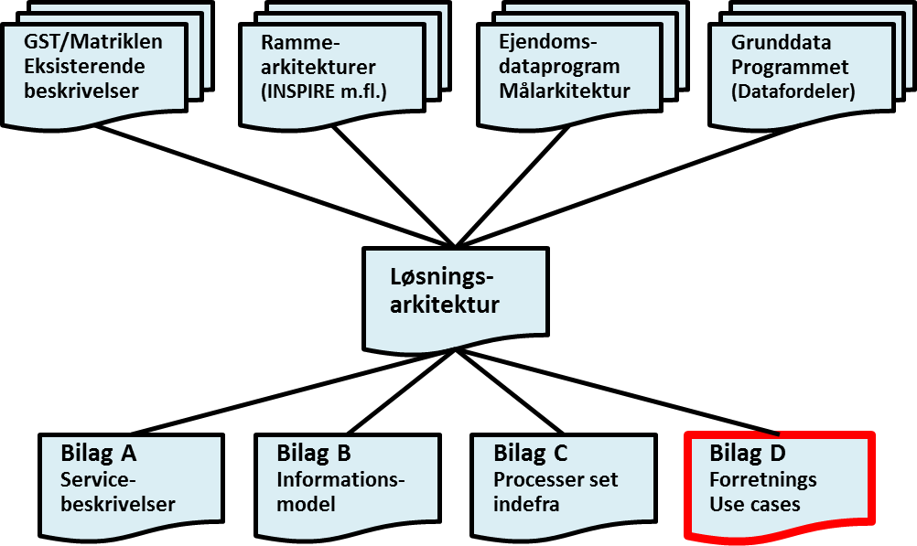
Figur 1. Løsningsarkitekturens sammenhæng til andre dokumenter.
Løsningsarkitekturen er opbygget af et hoveddokument og fire underbilag.
Dokumentet her udgør løsningsarkitekturens underbilag D – Forretnings use cases.

Rammerne omkring løsningsarkitekturen kommer primært fra fire kilder:
- Grunddataprogrammet, som har udstukket rammerne for den overordnede løsningsarkitektur – herunder krav om udstilling af grunddata via Datafordeleren. Grunddataprogrammet har også udstukket rammer ift. en fællesoffentlig datamodel og dertil hørende standarder.
- Ejendomsdataprogrammet, som gennem en målarkitektur og tilhørende bilag har udstukket rammerne for ejendomsdata som grunddata.
- Rammearkitekturer – skal uddybes ift. den konkrete kontekst.
- GST/Matriklen - Eksisterende beskrivelser - skal uddybes ift. den konkrete kontekst.

Læsevejledning
Udover dette indledende kapitel indeholder dokumentet følgende kapitler:
<Nedenstående skal tilpasses det konkrete indhold>
- Kapitel 2 – Overblik
Indeholder et overblik over, hvilke use case diagrammer der er udarbejdet og hvilke aktører der er involveret.
- Kapitel 3 – Use case system <XXX>
Indeholder et use case diagram der hvilke use cases systemet understøtter.
- Kapitel 4 – XXX
Der laves et kapitel, svarende til kapitel 3, for hvert af de systemer, hvor use cases er relevante.

Overblik

Baggrund
<Her beskrives baggrunden for udarbejdelsen af use casene, eventuelle valg der er foretaget, mht. hvilke use cases der er beskrevet på dette niveau.>

Matriklens use case diagrammer
<Her gives et overblik over hvilke elementer i løsningsarkitekturen, der udarbejdes use case diagrammer for.>

Aktører
<De involverede aktører listes, med en kort beskrivelse af deres rolle.
Bør afstemmes med aktøroversigten i Bilag C, Processer>

Use case system <XXX>
Der laves et kapitel for hvert relevant system (element i løsningsarkitekturen).
Der udarbejdes et use case diagram efter GST eksisterende standard.

Figur 2. Use case diagram system <XXX>.

Use case <XXX>
Hver af diagrammets use cases beskrives I GST eksisterende skabelon. Det anbefales dog, at der for hvert trin refereres hvilke(n) aktiviteter i processerne, trinet understøtter.

Dokument historie
Version # | Kommentar | Dato: | Forfatter:
0.1 |  | 22.05.2012 | P

Use Case nr. | Use Case navn |  | Type
Formål
Hændelse
Interessenter
Primære:
Sekundære:
Hyppighed/frekvens
Input |  | Startbetingelser
Beskrivelse af Use Casens normalforløb
- <Trin 1>
- <Trin 2>
- …
Output |  | Dataopdateringer

